M16FA655A - Mark V
Manuale dell’Utente - User Manual

Ver 1.0 Date: 2014/05/25

M16FA655A Generator AVR

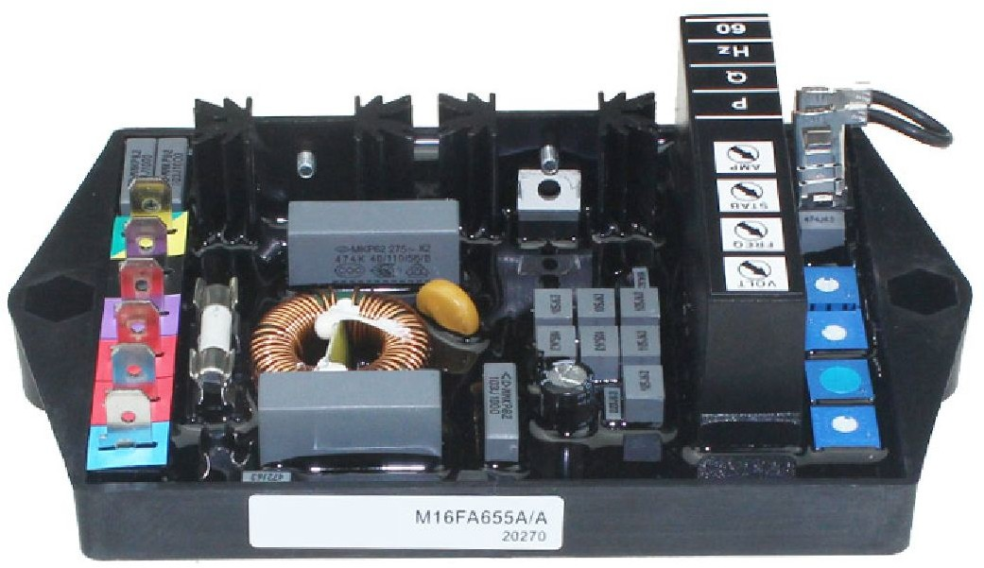

Software Version

Date | Version | Note
2014-05-25 | 1.0 | Original release

APPLICAZIONE

Il regolatore di tensione tipo “MARK V” è adatto per generatori sincroni di costruzione MARELLI MOTORI, della serie MJB, per le grandezze 160-225. Il regolatore è completamente isolato per mantenere elevata affidabilità di funzionamento anche in condizioni ambientali difficili (elevati livelli di umidità, polvere, atmosfera salina), e in presenza di vibrazioni. Il regolatore è adatto per funzionamento sia su generatori trifasi, sia su generatori monofasi.

APPLICATION

The voltage regulator type “MARK V”, is suitable for Synchronous Generators of MARELLI MOTORI make, MJB series, size range 160-225 frames. The regulator is fully insulated in order to maintain high reliability also with severe ambient conditions (high level of humidity, dust, salt atmosphere), and in case of high vibrations level. The regulator is proper both for single and 3-phase generators.

DATI TECNICI - TECHNICAL DATA
PRECISIONE DI REGOLAZIONE : REGULATION ACCURACY
+/- 0.5% rated steady state conditions
DERIVA TERMICA: VOLTAGE DRIFT:
+/- 0.5 % variaz. di tensione per variaz. Tamb 50°C voltage change, for 50°C T amb change
TEMPO DI RISPOSTA: RESPONSE TIME:
1 ciclo
1 cycle
TEMPERATURA DI ESERCIZIO: OPERATING TEMPERATURE:
-30 °C ÷ +70 °C
RESISTENZA DI CAMPO ECCITATRICE: EXCITER FIELD RESISTANCE:
8 Λ (min) ÷ 20 Λ(max)
DATI DI INGRESSO E USCITA : INPUT/OUTPUT DATA:

-TENSIONE DI ALIMENTAZIONE:
-SUPPLY VOLTAGE:
170 -270 V
-POTENZA DI ALIMENTAZIONE:
-POWER SUPPLY:
350 VA (max)
-POTENZA DISSIPATA:
-POWER DISSIPATED:
15 W (max)
-RILIEVO DI TENSIONE:
-VOLTAGE SENSING:
170 - 270 V
-TENSIONE DI USCITA (DC):
-OUTPUT VOLTAGE (DC):
30 V
-CORRENTE DI USCITA (DC):
-OUTPUT CURRENT (DC):
5 A (max, servizio continuo) (max, continuos)
-CORRENTE DI USCITA (DC):
-OUTPUT CURRENT (DC):
8 A (max, in forzamento 1 minuto) (max forcing one minute)

REGOLATORE DI TENSIONE M16FA655A
MARK V
- BLUE
P1 VOLT
+ RED
P2 FREQ U RED F
P3 STAB U S VIOLET
S
P4 AMP 0 BLACK YELLOW-GREEN

Q P
Hz 60

ORANGE
VOLTAGE REGULATOR M16FA655A
MARK V

FILTRO ANTIDISTURBO RADIO

Il regolatore di tensione è internamente provvisto di filtro antidisturbo radio, che permette di contenere i disturbi radio emessi da generatori MARELLI MOTORI entro i limiti stabiliti dalle normative Europee per ambienti industriali.

EMI SUPPRESSOR

The Voltage Regulator is provided with an internal Electromagnetic Interference filter: this interference suppression system permits to obtain compliance with relevant EMC standards on MARELLI MOTORI generators.

TERMINALI

Le connessioni sono realizzate per mezzo di terminali di tipo FAST-ON. I terminali devono essere collegati secondo gli schemi applicabili, in modo da evitare ogni possibile errore di utilizzo. L’uso dei terminali di tipo FAST-ON rende semplice qualsiasi operazione sul regolatore dei tensione (quali sostituzione, collegamento con accessori, tarature).

TERMINALS

Connection terminals are performed through FAST-ON terminals. The terminals have to be connected according the applicable wiring diagram, in order to avoid any possible mistake in the wiring. The use of FAST-ON terminals makes any operation on regulator (as replacement, connection to accessories, setting up) extremely simple.

TERMINALI DI INGRESSO

“U” , “0” : terminali di alimentazione e di potenza.

INPUT TERMINALS

“U” , “0” : terminals for power supply.

TERMINALI DEL RIFERIMENTO DI TENSIONE

“S” , “0” : terminali di rilievo tensione.

SENSING VOLTAGE TERMINALS

“S” , “0” : terminals for voltage sensing.

TERMINALI DI USCITA

“+” , “-”: terminali per l’alimentazione del campo eccitatrice.

OUTPUT TERMINALS

“+” , “-” : output terminals (positive, DC, and negative, DC).

TERMINALI DI CONTROLLO

“Hz” , “60”: terminali per modifica della protezione di bassi giri terminali.
“P” , “Q”: terminali per il collegamento di un potenziometro esterno.

CONTROL TERMINALS

“Hz” , “60”: terminals for changing the low speed protection terminals.
“P” , “Q”: terminals for connection of external trimmer.

POTENZIOMETRO ESTERNO

Agli ingressi “P” e “Q” può essere collegato un potenziometro esterno di potenza minima 500mW e di resistenza circa 100kOhm. Con tale reostato si ottiene possibilità di regolazione della tensione di circa +/-5% attorno al valore nominale. Utilizzando un potenziometro di resistenza di circa 200kOhm è possibile ottenere una possibilità di regolazione di circa +/-10%. Il potenziometro risulta comunque collegato attraverso il regolatore di tensione alla sorgente di alimentazione del regolatore stesso e quindi il resistore del potenziometro può risultare sotto tensione.

EXTERNAL POTENTIOMETER

At the terminals “P” and “Q” an external trimmer (minimum rating 500mW, resistance about 100kOhm can be connected. By acting on such trimmer, it is possible to obtain a voltage regulation of about +/- 5 % around the nominal voltage. By using a 200kOhm potentiometer it is possible to obtain a voltage regulation of about +/- 10 %. The trimmer is connected anyway (through the regulator) to the output of the generator and then it represents a live part.

USO DEI POTENZIOMETRI

- P1/VOLT - potenziometro per regolazione della tensione di uscita del generatore; tale potenziometro interno permette la regolazione in un campo molto esteso di tensioni, ad es. tra 350 e 470 V, oppure tra 170 e 260 V. Per ottenere una regolazione più fine della tensione (o per regolare la tensione dal pannello di controllo, oppure per limitare il campo di variazione della tensione) è possibile inserire un potenziometro esterno tra i terminali ”P” e “Q” (resistenza circa 100kOhm, 500mW, per ottenere una possibiltà di regolazione +/-5%).

- P2/FREQ - potenziometro per la taratura della protezione di bassi giri. Tale potenziometro è normalmente regolato in fabbrica in modo da ridurre l’eccitazione qualora la velocità del generatore venga ridotta al di sotto del 90% della velocità nominale a 50 Hz. Togliendo il ponticello normalmente presente tra i terminali “Hz” e “60” la protezione per bassi giri agisce in modo appropriato per funzionamento a 60 Hz.

- P3/STAB - potenziometro per la taratura della stabilità: ruotandolo in senso orario la stabilità del regolatore di tensione aumenta, però il tempo di risposta diventa più lungo.

- P4/AMP - potenziometro di taratura dell'intervento della protezione di sovraeccitazione, permette di proteggere l’alternatore dalla eventualità di sovraeccitazione dovuta a condizioni di carico che porterebbero al danneggiamento del rotore eccitatrice. Questo dispositivo anche se opportunamente tarato integra ma non sostituisce i sistemi di protezione esterni.

USE OF POTENTIOMETERS

- P1/VOLT - potentiometer for adjusting the output voltage of the generator. Normally the internal potentiometer P1 allows possibility of adjusting the voltage in a wide range (i.e. between 350 and 470 V, or between 170 and 260 V); to obtain a finer possibility of voltage setting or to adjust the voltage from the control panel, or in order to limit the voltage range, an external potentiometer can connected to the terminal “P” and “Q” (resistance about 100kOhm, 500mW, to obtain +/- 5% voltage regulation).

- P2/FREQ - potentiometer for changing the low speed protection.
Usually it is set at the factory in order to reduce the excitation when speed becomes lower than 90% of rated speed at 50 Hz. By removing the bridge which normally shorts the terminals “Hz” and “60”, the speed protection acts properly fo 60 Hz operation.

- P3/STAB - stability potentiometer: by rotating it clockwise stability increases, but response time becomes larger.

- P4/AMP - potentiometer for changing the over excitation protection, in case of over excitation due to load conditions that could cause the rotor damage. Even if correctly set, this device does not sobstituite external systems protections, it is only a completing device.

TARATURA DELLA STABILITA’

Il regolatore di tensione è provvisto di circuiti interni regolabili per permettere il funzionamento in un ampio campo di applicazioni. Il funzionamento del regolatore può essere modificato sull’impianto in modo da adattare le caratteristiche del regolatore stesso al tipo di impianto e alle caratteristiche del motore primo (motore diesel, turbina idraulica, turbina a gas), in modo da ottenere la migliore risposta in tensione. Per modificare le caratteristiche di stabilità del regolatore è necessario agire sul potenziometro “P3/STAB”.
P3/STAB ⇒ diminuisce la velocità di risposta, aumenta la stabilità.

STABILITY SETTING

The voltage regulator is provided with internal adjustable stability circuits in order to allow operation in a wide range of applications. The operation of the regulator can be set on field to adapt it to the characteristics of the plant and of the driving engine (diesel engine, water turbine, gas turbine) in order to obtain the best voltage response. To change the stability characteristics of the regulator, it is necessary to act on the potentiometer “P3/STAB”.

P3/STAB ⇒ increase response time, increase stability.

PROTEZIONE DI SOVRAECCITAZIONE

Permette di proteggere l’alternatore dalla eventualità di sovraeccitazione dovuta a condizioni di carico che porterebbero al danneggiamento del rotore eccitatrice. Tale protezione interviene con un ritardo tale da non considerare condizioni transitorie, diminuendo l’eccitazione e mantenendola a livello tale da impedire i suddetti danneggiamenti. Per modificare la soglia di corrente di sovraeccitazione del regolatore è necessario agire sul potenziometro “P4/AMP”.
P4/AMP ⇒ aumenta corrente di eccitazione permessa.

OVER EXCITATION PROTECTION

in case of over excitation due to load conditions that could cause the rotor damage. The protection is delayed to avoid transitory conditions and acts by decreasing excitation and holding it to a safety level. To change the over excitation threshold of the regulator, it is necessary to act on the potentiometer “P4/AMP”.

P4/AMP ⇒ increase the over excitation threshold.

PROTEZIONE PER BASSI GIRI

Il regolatore è provvisto di circuiti interni che provocano la riduzione della corrente di eccitazione, qualora il generatore sia utilizzato a bassa velocità, per evitare danni al sistema di eccitazione del generatore (cioè al regolatore o al circuito di campo principale etc.). Il potenziometro “P2/FREQ” permette di regolare la frequenza al di sotto della quale la protezione comincia ad intervenire: al di sotto di tale particolare frequenza il regolatore riduce in modo molto sensibile la tensione di uscita del generatore (la riduzione di tensione è circa doppia rispetto alla variazione di velocità). P2/FREQ ⇒ aumenta la frequenza di intervento.

LOW SPEED PROTECTION

The regulator is provided with internal circuits in order to reduce the excitation, when running at low speed, in order to avoid damages to the excitation devices system of the generator (i.e. to the regulator, to exciter field, to rotating rectifier, main rotor). The potentiometer “P2/FREQ”, fixes the corner-frequency, that is the frequency at which that protection becomes effective. Below that particular frequency the voltage of the generator reduces further with speed reduction (voltage reduction is twice the reduction in speed).

P2/FREQ ⇒ increase frequency of intervention.

FUSIBILE

Il regolatore è dotato di un fusibile di protezione interno (5A 500V), che interviene in caso di guasti del regolatore di tensione o di sovraccarichi molto elevati nel circuito di eccitazione

FUSE

The voltage regulator is provided with an internal protecting fuse (5A 500V) (which acts in case of faults on the regulator or very large overloads on exciter circuit).

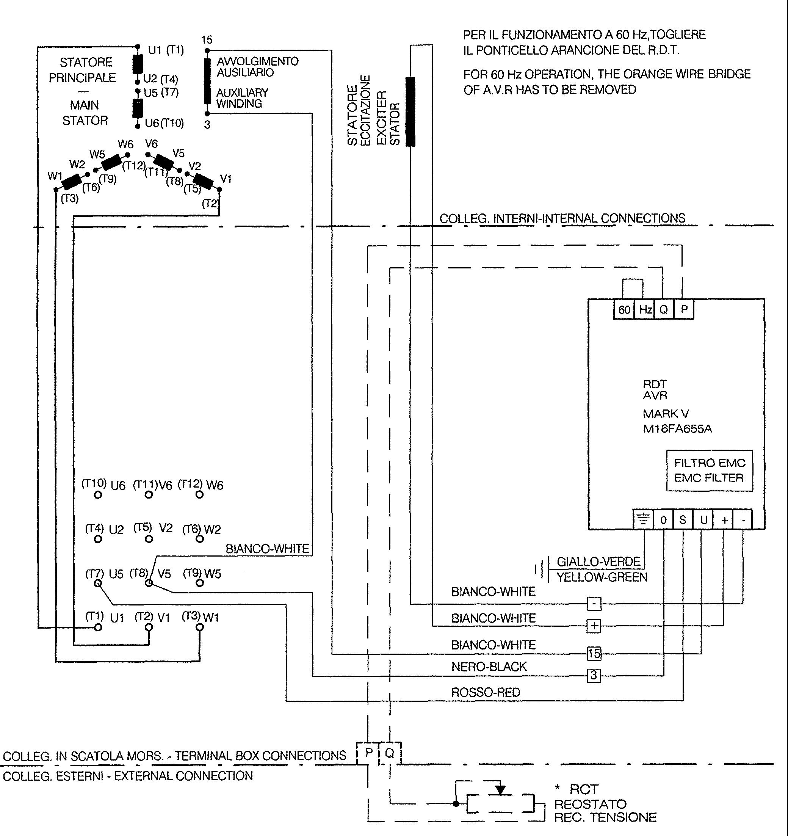
12 TERMINALI + AVV. AUSILIARIO / 12 TERMINALS + AUX. WINDING

12 TERMINALI / 12 TERMINALS

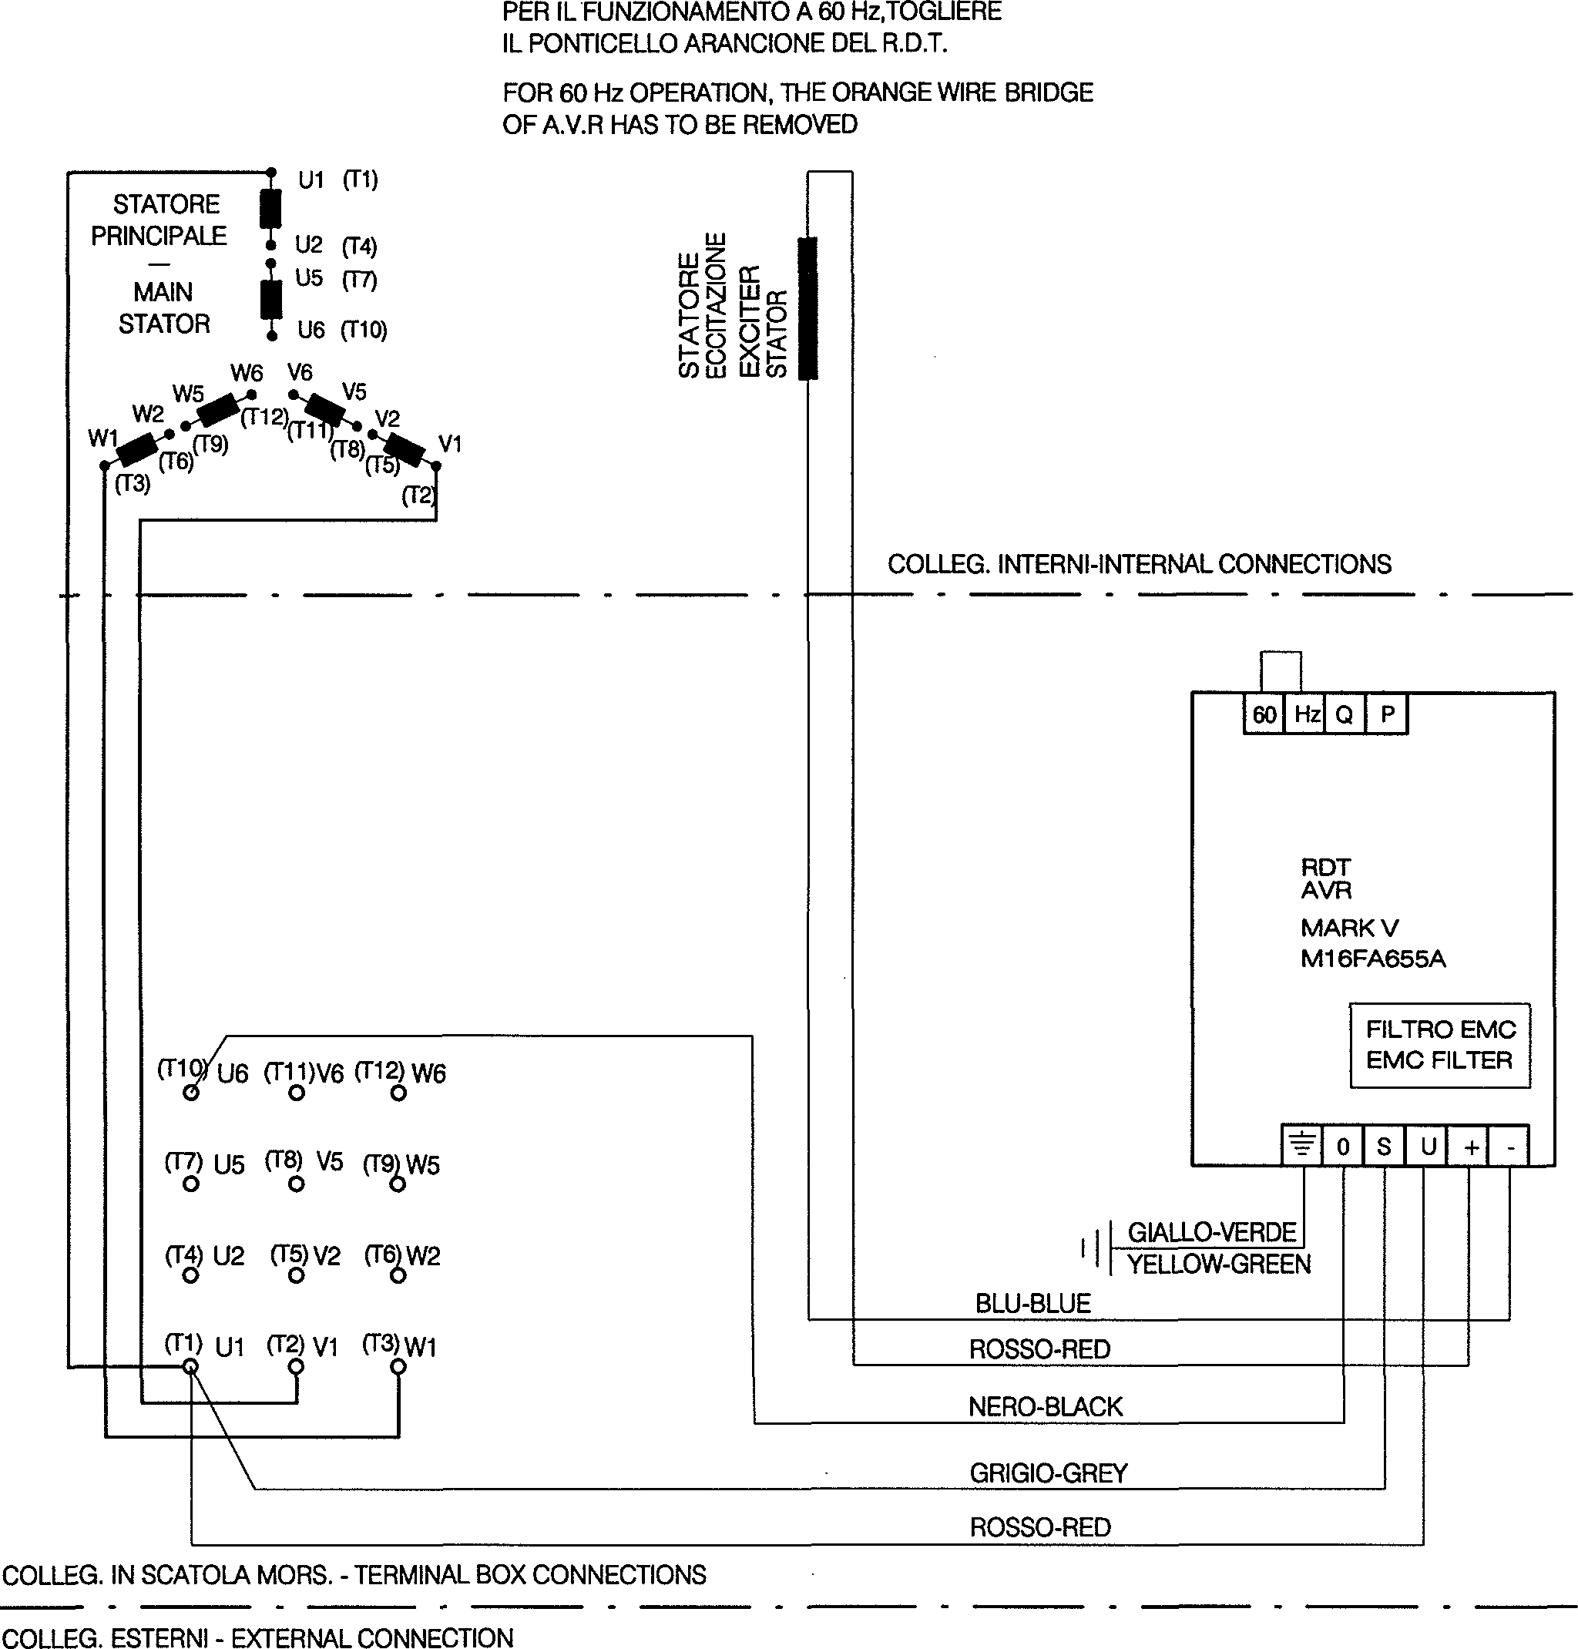

6 TERMINALI + AVV. AUSILIARIO / 6 TERMINALS + AUX. WINDING

